深圳信息职业技术学院
图书馆增加书架项目
家具类竞价项目
招标文件

（招标编号：YNZB-2019080）

深圳信息职业技术学院
二○一九年十月

目 录

第一章 投标邀请书（竞价公告） 4
一、采购项目的名称、预算金额及交货期 5
二、项目介绍 5
三、投标人基本资质要求 5
四、获取招标文件的时间期限、地点、方式 5
五、投标人要求澄清招标文件的时间和形式 6
六、资料查验 6
七、开标时间及地点 6
八、采购公告查询 6
九、定标方法 7
十、投标保证金、履约保证金及质量保证金 7
十一、采购人联系方式 7
第二章 项目需求书 8
一、项目概况 9
二、投标人资质需求 9
三、商务要求 9
四、管理和技术要求 10
五、采购需求清单 15
第三章、投标人须知 16
第四章 投标文件格式 22
一、投标承诺书 24
二、诚信履约承诺书 25
三、开标一览表 0
四、投标分项报价表 1
五、法定代表人（单位负责人）证明书 2
六、授权委托书 3
七、技术规格响应表 4
八、商务响应表 7
九、法人或者其他组织的营业执照、深圳市政府采购2019-2020年度家具预选采购（B包：金属家具及其它家具类）入围名单（含本单位信息部分盖公章）等证明文件 8
十、无行贿犯罪记录承诺函 9
十一、无不良信用记录的承诺函 10
十二、售后服务方案 11
第四章 合 同 12

第一章 投标邀请书（竞价公告）

深圳信息职业技术学院图书馆增加书架项目竞价公告

根据《深圳经济特区政府采购条例》的规定，深圳信息职业技术学院对 图书馆增加书架项目 公开招标，采用预选竞价方式进行采购。欢迎纳入深圳市政府采购2019-2020年度家具预选供应商库的合格企业参加投标。

一、采购项目的名称、预算金额及交货期
1.项目名称：图书馆增加书架项目
2.招标编号：YNZB-2019080
3. 详情
项目名称 | 数量 | 单位 | 预算金额 | 交货期
图书馆  增加书架项目 | 1 | 批 | 140000.00元  （人民币） | 合同签订后  60天（日历日）内

二、项目介绍
为了保证新图书上架，为师生提供最新最全的书籍，图书馆拟对三楼书进行增加6层双柱式钢木双面书架186节 。

三、投标人基本资质要求
1、纳入深圳市政府采购2019-2020年度家具预选采购（B包：金属家具及其它家具类）供应商库的投标人；
2、投标人近三年内在政府采购中无行贿犯罪记录，且未被政府相关部门列入诚信档案黑名单；
3、本项目不允许联合体投标；
4、本项目不允许进口产品投标。

四、获取招标文件的时间期限、地点、方式
1．招标文件获取方式：招标文件下载地址 、投标报名表下载地址详见公告底端附件。
2. 投标报名方式：投标人在2019年10月11日起至2019年10月16日报名并获取竞价文件，应在2019年10月16日16：00前以“项目编号+项目名称+投标商名称”为标题，发送报名邮件至深圳信息职业技术学院招标管理中心电子邮箱：2976252272@qq.com 。邮件内容需包括：
- 公司营业执照（扫描件）
- 授权书、授权人及被授权人身份证复印件加盖公章（扫描件）
- 深圳市采购中心网站（http://cgzx.sz.gov.cn/）查询的深圳市政府采购2019-2020年度家具预选采购（B包：金属家具及其它家具类）入围名单截图，含本单位信息部分加盖公章。（扫描件）
- 填写投标报名表，加盖公司公章（扫描件）
注：学校招标管理中心收到上述材料，通过邮件回复确认，视为报名成功；若投标人发送邮件后未收到招标中心邮件回复确认的，视为未报名。

五、投标人要求澄清招标文件的时间和形式
1.投标人要求澄清招标文件的截止时间：2019年10月16日下午16:00。
2.要求澄清的形式：书面方式，包括信函、传真等可以有形地表现所载内容的形式。

六、资料查验
投标人需在2019年10月22日08:50到深圳信息职业技术学院致远楼412A招标管理中心办公室查验资料，未按时递交报名材料查验的投标人将被视为无效投标，报名材料包括：
- 公司营业执照原件及复印件加盖公章；
- 授权书原件、授权人及被授权人身份证复印件加盖公章；
- 深圳市采购中心网站（http://cgzx.sz.gov.cn/）查询的深圳市政府采购2019-2020年度家具预选采购（B包：金属家具及其它家具类）入围名单截图，含本单位信息部分加盖公章。
- 投标报名表原件加盖公司公章。

七、开标时间及地点
1.递交投标文件时间：2019年10月22日上午09：30 。
2.投标截止及开标时间：2019年10月22日上午09：30。
3.开标地点：深圳市龙岗区龙翔大道2188号深圳信息职业技术学院致远楼412A开标室。
注：投标代表需凭本人身份证原件或有效的身份证明参加开标会，未携带本人身份证原件或有效的身份证明的将不予受理。

八、采购公告查询
深圳信息职业技术学院招标管理中心网站 http://zbcg.sziit.edu.cn/

九、定标方法
本项目采用 竞价法 定标。（详见第三章投标人须知）

十、投标保证金、履约保证金及质量保证金
1.投标保证金
■本项目不要求向招标人递交投标保证金
2.履约保证金
■本项目不要求向招标人递交履约保证金
3. 质量保证金
■本项目要求向招标人递交项目合同金额 5 %的质量保证金

十一、采购人联系方式
采购人：深圳信息职业技术学院
地 址：广东省深圳市龙岗区龙翔大道2188号
联系人：李老师、莫老师
联系方式：0755- 89226813、0755-89226031

深圳信息职业技术学院
2019年10月10日

第二章 项目需求书

一、项目概况
为了保证新图书上架，为师生提供最新最全的书籍，图书馆拟对三楼书进行增加6层双柱式钢木双面书架186节。

二、采购需求清单
序号 | 品名 | 规格 | 单位 | 数量
1 | 6层双柱式钢木双面书架 | 规格：1000W×450D×2150H 6层  （详见四、管理和技术要求） | 节 | 186

三、商务要求

1、工程地点或交货地点： | 深圳信息技术学院图书馆三楼书库
2、完工期或交货期和保修期等要求： | 1）交货期的要求：签订合同后60天（日历日）内；  2）货物免费原厂保修期5年，时间自最终验收合格并交付使用之日起计算，由投标人提供产品保修文件。
3、交付、安装或验收要求： | 投标人在采购人指定位置将书架安装完成后，向采购人提出验收申请，待采购人验收确认后双方签署验收报告；
4、付款方式： | 在项目完工通过验收后，采购人收到中标单位付款发票及中标金额5%的产品质量保证金之日起十个工作日内，由采购人申请一次付款；
5、产品质量保证金： | 1）产品质量保证金为中标金额5%。  2）产品验收合格之日起五年若无服务质量问题，经供货商申请，采购方于15个工作日内无息退还产品质量保证金。
6、货物报价： | 本次投标采用包干总价格。
7、售后服务要求： | 1）在保修期内，一旦发生质量问题，投标人保证在接到通知 24 小时内赶到现场进行修理或更换，所有因质量问题产生损坏的部件投标方免费维修更换。  - 投标人应按其投标文件中的承诺，进行其他售后服务工作。

四、管理和技术要求

1、现场管理要求 | 1.1图书馆为学校一级消防单位严禁安装人员私接电线；  1.2书架安装位置按图1、图2、图3位置摆放；  1.3安装完工后将备用及无用材料、工具等清离现场。
- 6层双柱式钢木双面书架技术参数（成品见效果图片） | 2.1符合中华人民共和国国家质量监督检验检疫总局发布的标准：GB/T13667.1-2003钢制书架通用技术条件。
- 6层双柱式钢木双面书架技术参数（成品见效果图片） | 2.2规格：1000W×450D×2150H 6层 (按效果图样式制作)  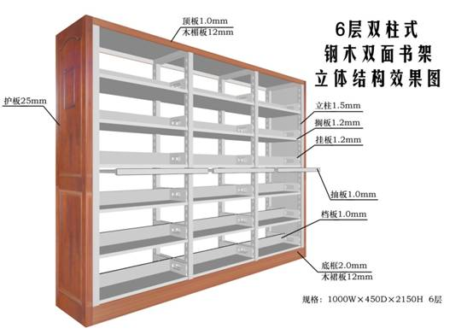
- 6层双柱式钢木双面书架技术参数（成品见效果图片） | 2.3架体用材：优质冷轧钢板，底架δ≥2.0mm，立柱δ≥1.5mm，挂板δ≥1.2mm，搁板δ≥1.2mm，抽板δ≥1.0mm，顶板δ≥1.0mm。
- 6层双柱式钢木双面书架技术参数（成品见效果图片） | 2.4护板：每组书架两端以侧护板包柱，采用厚度不小于25mm的优质橡木，侧面板有凹凸造型，上端弧线形设计。木楣板和木裙板采用厚度不小于12mm的优质橡木。木质各部件榫接严密。面板各组成部分要求按照效果图样式比例分配。木板经杀虫、干燥处理，含水率7%--12%，指接拼板砂光，再经定尺下料，造型、组合、砂光、油漆固封、底漆、上灰、打磨、底漆、精磨、底漆上色、面漆、修色、面漆、风化处理等二十多道工序完成。采用E1级绿色环保无苯聚酯油漆（颜色由中标供应商提供色板供用户选择）。
- 6层双柱式钢木双面书架技术参数（成品见效果图片） | 2.5金属表面处理工艺：表面处理采用乳化剂和碱性助洗剂脱脂、磷酸除锈、锌系薄膜型磷化、钝化，最后采用国际知名品牌塑粉全自动粉末喷涂。装饰防护性好，附着力强，表面处理工艺过程如下：55℃—65℃热水脱脂→冷水清洗→除锈→冷水清洗→中和→表调→35℃—45℃热磷化→冷水清洗→55℃—65℃热钝化→喷粉→180℃温度固化。外表美观、大方，平整牢固。漆膜厚度≥60μm。
- 6层双柱式钢木双面书架技术参数（成品见效果图片） | 2.6性能：每隔一节书架第三层安装一块双向写字抽板，无声三节双向导轨，可两边拉出推入，抽动灵活。层板三次折弯，厚度≮20mm, 层板间距离可在25mm内间隔任意调节高度，承载大、强度好，且整体稳定、牢固可靠。每块侧板上需安装目录牌，使用双层优质亚克力板制作，长度470㎜，宽度350㎜，大小以能装入A3型号纸为准，四角用Φ20mm的广告钉固定在侧板上。
- 6层双柱式钢木双面书架技术参数（成品见效果图片） | 2.7安装质量：装配后的整体尺寸误差，高度≤2mm，长度≤2mm，宽度≤2mm；层板载荷重量≥40kg(单面每层均衡载荷)；倾斜度≤3mm(架体与地面的不垂直形状)；外观：钢质架经组装后，无影响外观和使用性能的永久性变形，凡触及人体和存放物的部分，无毛边、锐角、突出物和棱角。所有连接组合部分，安装牢固稳定不摇晃，没有松动现象；焊接部件焊接牢固，不会出现漏焊、焊穿、气孔、咬边等现象。
图1：三楼中库（根据图纸红色图块为新增书架放置位置，严格按图中尺寸放置）
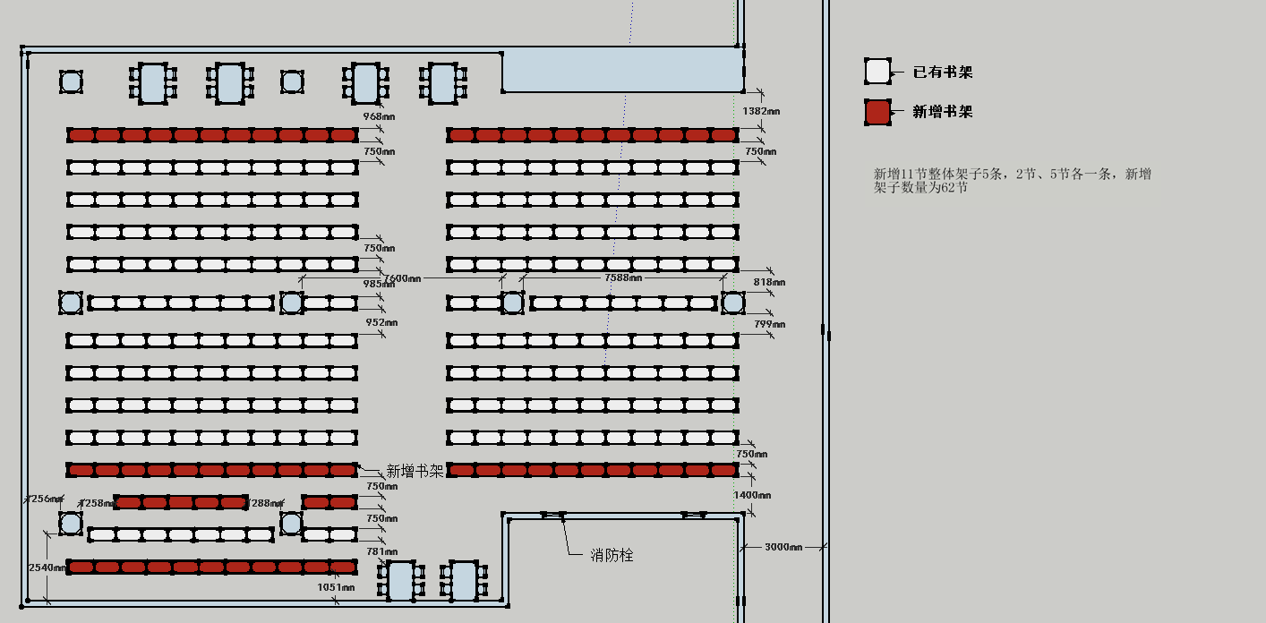
图2：三楼北库（根据图纸红色图块为新增书架放置位置，严格按图中尺寸放置）
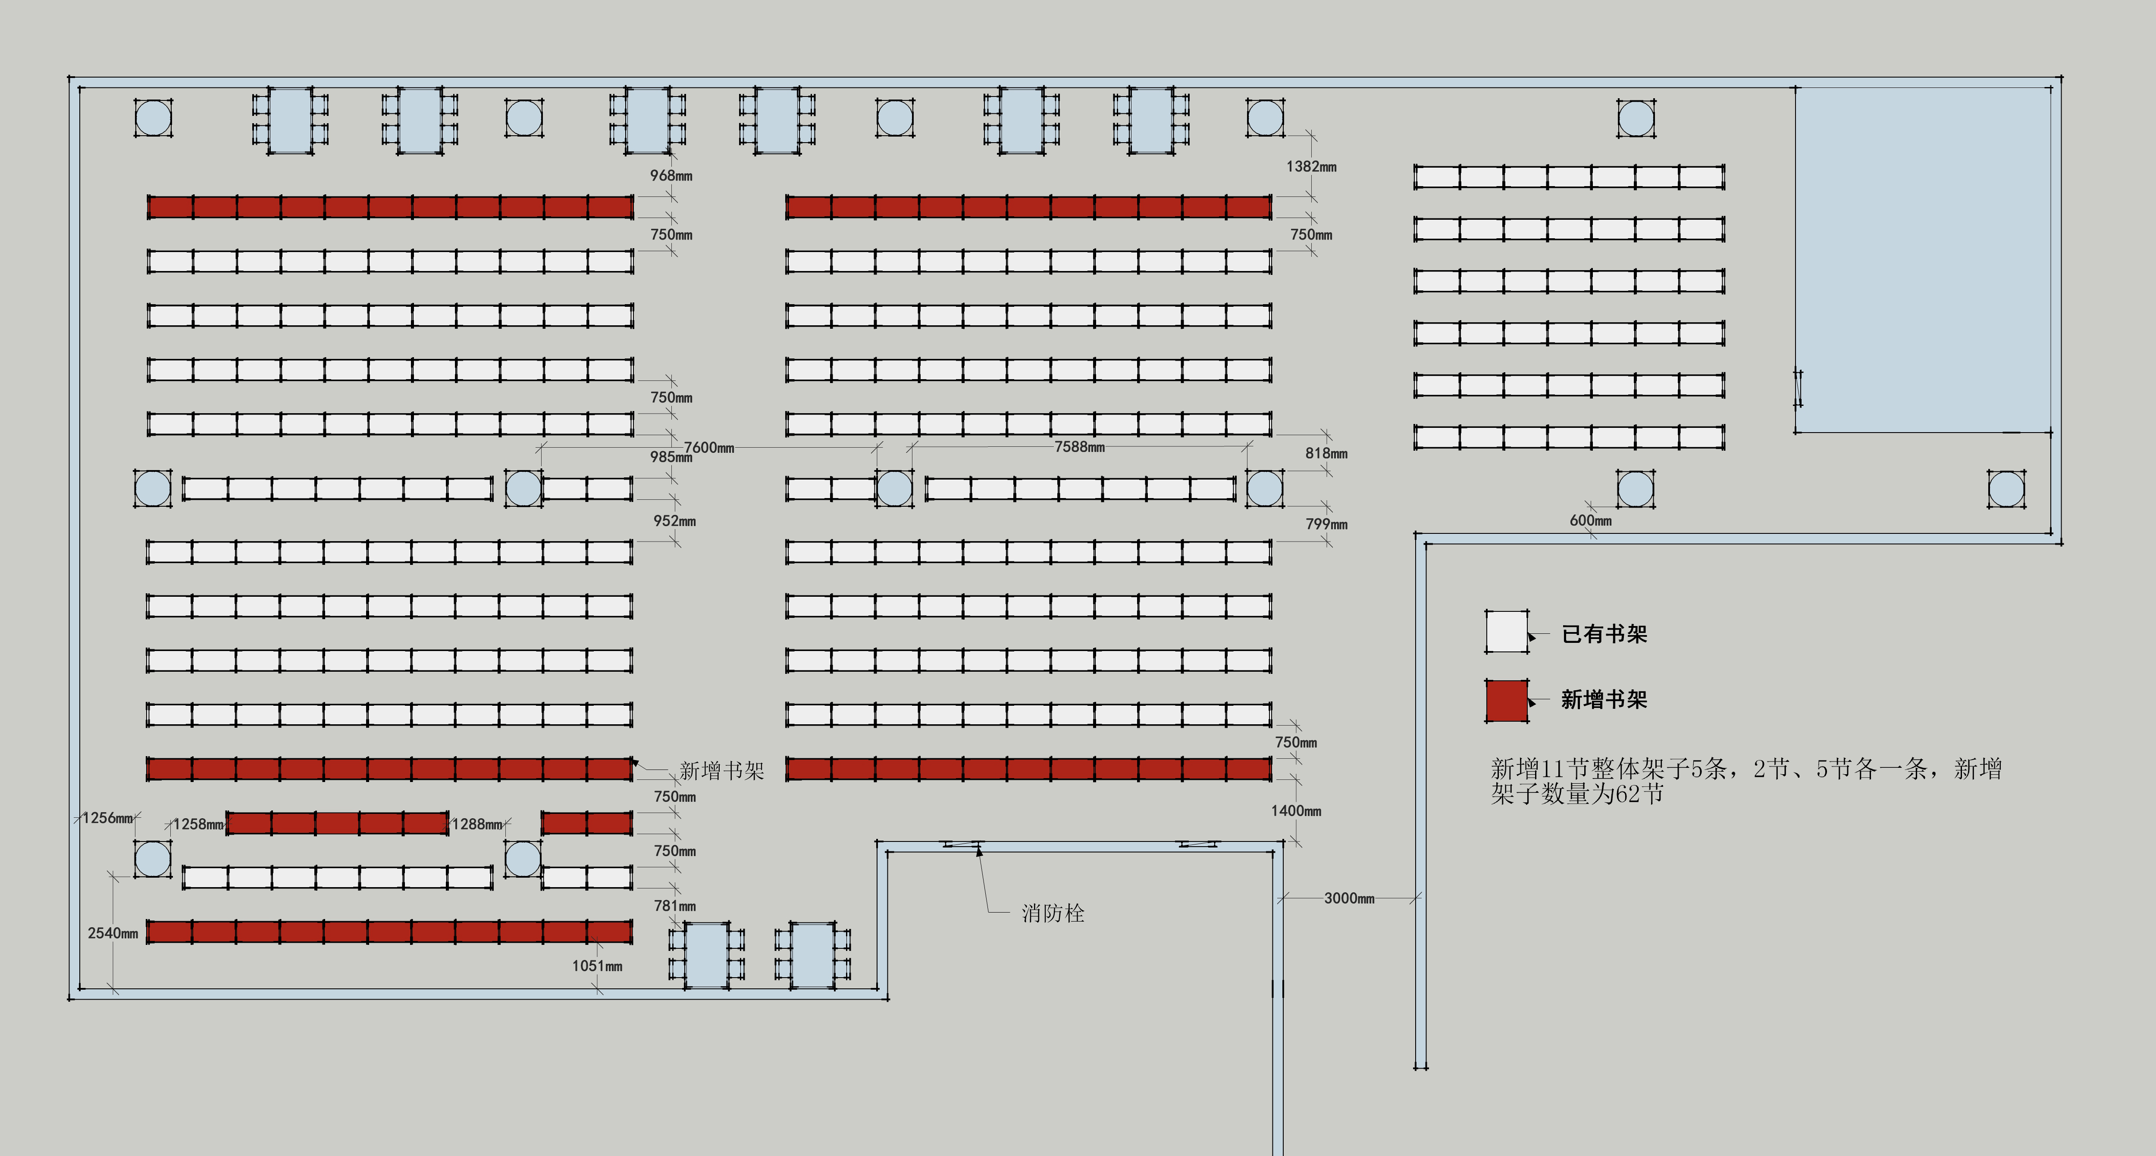
图3：三楼南库（根据图纸红色图块为新增书架放置位置，严格按图中尺寸放置）
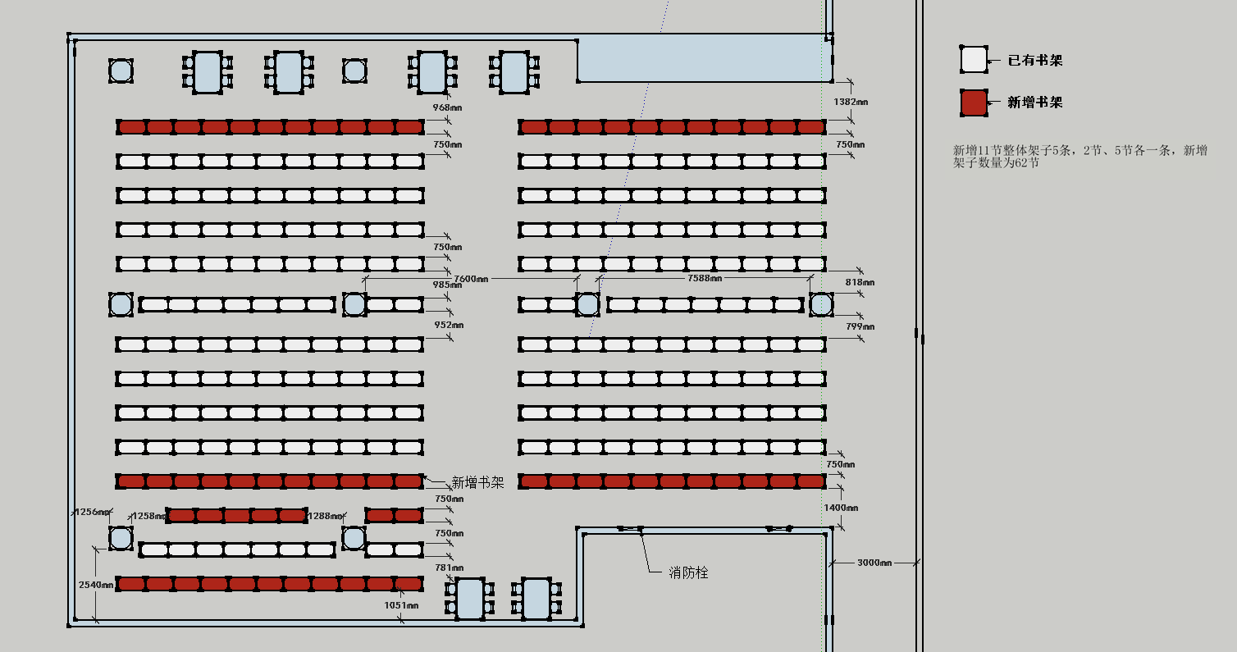

第三章、投标人须知

投标人须知
致图书馆增加书架项目的投标人:
学校招标编号为YNZB-2019080的图书馆增加书架项目，采用竞价法的方式定标，现将有关事项通知如下：

项目编号 | 项目名称 | 数量 | 单位 | 预算价 | 交货期
YNZB-2019080 | 图书馆增加书架 | 1 | 批 | 140000.00元 | 合同签订后  60天（日历日）内
- 本项目的投标有效期为 120 日历日（从截标之日起计）。
- 本项目的投标文件由投标人签署的本须知及附件投标文件格式材料等附件组成。投标文件应提交一份正本，一份副本。投标人应当将投标文件的所有组成部分一起包装在一个密封袋里，并在袋上注明项目编号、项目名称以及投标人名称、地址、邮政编码，封口处应贴封条并骑缝加盖投标人公章。
- 截标后，若有效投标人数量不足 6 家，本项目失败并重新组织采购。
- 本项目招投标工作在深圳信息职业技术学院招标管理中心（招标人）组织深圳信息职业技术学院委托部门（采购人）进行，投标人需遵守学校相关管理规定。投标人违反上述规定可能导致的不利后果，由该投标人自负。
- 竞价程序参照深圳市政府采购中心《关于做好2019—2020年度市本级家具项目预选采购的通知》(深财购〔2019〕59号)文件执行，具体如下：
- 招标人发布采购公告，公开邀请投标人参加投标。
- 投标人代表签到及截标。投标人代表签到，按签到顺序提交投标文件。
- 投标人代表资格审查。投标人代表向招标人代表出示资格证明文件，由招标人代表进行资格审查，投标人代表需出示的资格审查资料如下：法定代表人证明书（加盖投标人公章）、法人授权委托（加盖投标人公章）、被委托人身份证原件。
- 投标人按签到表中签到顺序获得对应的投标人号码。（签到顺序按投标人报名时间顺序）
- 采购人代表进行抽签，抽出7个号码，并公布采购人代表抽到的号码，与采购人代表抽到号码相同的投标人入围。（响应不足或等于7家的则全部入围，不用抽取）
- 招标人公布7家入围投标人的报价。招标人公布资格审查通过投标人投标报价，报价最低的前3档（报价相同视为同一档次）入围投标人为预中标投标人，由采购人审核预中标投标人是否实质性满足招标文件的要求，并在预中标投标人中选择成交投标人。若预中标投标人都不满足要求的，项目重新组织采购。
- 投标人出现下列情形之一的，投标人被视为放弃中标资格：
- 逾期未送达投标文件的；
- 不按本文件要求的格式编制投标文件的；
- 《投标承诺书》未经投标人法定代表人或法定代表人授权委托人签字并加盖投标人公章，或未提供相应的法定代表人证明书或法定代表人授权委托书；
- 投标文件未按本文件要求加盖投标人公章或未经单位法人代表或法定代表授权委托人签字的；
- 未按本文件规定密封、标记和骑缝加盖投标人公章的；
- 提交的投标文件份数不符合要求的（要求提供正本一份，副本一份）；
- 投标人出现下列情形之一的，投标人被视为未实质性响应：
- 投标报价总价超过投标文件预算，或者报价单价超过对应的单项预算。
- 投标人投标文件中分项报价之和大于其竞价总价的。
- 投标人投标文件中交货期长于本项目采购需求约定的交货期。
- 投标人响应的产品数量违背采购计划的。
- 投标人响应的任意一项服务要求不符合本项目招标文件中约定的服务要求。
- 投标人响应的任意一项技术要求不符合本项目招标文件中约定的技术要求。
- 投标人选用进口商品参与竞价的。
- 投标人投标文件未按竞价投标文件格式规定内容提交或填写不完整。
- 投标人竞价截止后撤销其竞价，中标后无正当理由未在规定期限内签订合同或者拒绝履行合同义务的，按照《深圳信息职业技术学院采购项目供应商诚信管理办法》相关条款处理。
- 投标人应严格按照竞价文件（竞价公告、竞价采购需求明细和竞价投标文件）规定的要求诚信投标，并对竞价行为和结果承担法律责任。凡出现《深圳经济特区政府采购条例实施细则》第七十六条、第七十九条、第八十一条、第八十三条和第八十四条规定情形之一的，将报主管部门处理。
- 投标保证金费用说明（适用于有要求递交投标保证金费用的项目）
- 投标人应按本文件的规定，递交投标保证金，作为其投标的一部分。
- 投标保证金是为了保护学校免遭因投标人失信行为而蒙受损失的手段。因投标人的失信行为受到损害时，学校可根据规定罚没投标人的投标保证金。
- 下列任何情况发生时，投标保证金将被罚没，投标人的失信行为将在学校供应商诚信档案中记录：
- 投标人在报名后又弃权不参加投标，未按规定通知学校招标管理中心工作人员，或不按时递交加盖投标人位公章的书面弃权函的；
- 中标后未在规定期限内与学校签订合同的（学校可将本工程授予抽签结果为次大号者的投标人或重新招标）；
- 隐瞒投标的真实情况、投标文件中提供虚假材料或者故意进行无效投标的；
- 在投标人之间相互串通，事先商定投标价格或者合谋使特定投标方中标的；
- 采用不正当手段妨碍、排挤其它投标方的；
- 向采购人、招标机构行贿或者提供其它不正当利益的；
- 与采购人和招标机构串通投标的；
- 其它违反国家、省、市招投标相关法律法规的。
- 投标保证金的退还（适用于有要求递交投标保证金的项目）
采购人将在中标公告期满之日起 10 个工作日内退还未中标投标人的投标保证金；中标人的投标保证金将在中标人签订合同之日起 10 个工作日内无息退还。退还时，需凭投标人委托退还投标保证金的委托人身份证原件及授权委托函到学校招标管理中心办理。
- 履约保证金费用说明（适用于有要求递交履约保证金费用的项目）
- 履约保证金由学校向中标人收取，作为项目履约期间中标人的履约保证。
- 中标人在采购合同签订后，按照合同的约定，向采购人提交履约保证金，合同履约保证金为合同总价的 / ％。
- 下列任何情况发生时，合同履约保证金将被没收投标人的失信行为将在学校投标供应商诚信档案记录：
- 中标人不履行与学校订立的合同的；
- 在合同履约期间，因中标人的过错给学校造成的损失的；
- 中标人不按合同约定的工期完成的；
- 中标人违反合同约定，擅自降低项目质量，导致学校组织验收两次不合格的。
- 履约保证金的退还。项目验收合格、中标人提供相关材料后10个工作日内，学校一次性无息退还给中标人。
- 产品/服务质量保证金说明：
- 服务质量保证金为合同总额的_5_%。
- 此保证金作为采购人监管费用，一旦在售后质量服务期内发现中标人所提供的产品/服务出现本质问题、假冒伪劣、质量、数量等问题的情况，采购人将视情况决定扣除中标人相应的质量保证金。给采购人造成的损失超过质量保证金数额的，质量保证金全额没收，中标人还应当对超过的部分予以赔偿。
- 自验收之日起5年期满，经采购人核实确认中标人质量/服务后，十五个工作日内由采购人无息全额退还给中标人。
- 合同履约说明：
      - 中标人应于中标通知书发出之日起10个工作日内，按照竞价文件内容与采购人签订合同；
      - 中标人应当按照合同约定履行义务，完成中标项目，不得将中标项目转让（转包）给他人；
      - 采购人与中标人签订的合同必须遵守本竞价文件的实质性内容，签订的合同实质性内容不得违背竞价文件确定的事项。
      - 投标人未按规定签订、履行采购合同，造成严重后果的，按照《深圳信息职业技术学院采购项目供应商诚信管理办法》相关条款处理。
      - 合同签订后，采购人与中标人在合同履行过程中出现合同纠纷的，可向政府采购主管部门（市财政委员会）反映。
      - 投标人必须诚信投标，对项目需求进行实质性响应。采购人将组织实施项目验收。
- 重要提示：
- 本项目竞价文件所涉及的时间一律为北京时间，投标币种均为人民币。
- 若后续出台的采购政策及相关文件对现有文件进行了调整或修改，则以新政策或新文件为准修改模板相应内容。

第四章 投标文件格式

招标编号：

深圳信息职业技术学院家具类预选竞价项目

投 标 文 件

项目名称:
投标人（盖章）：
法定代表人或其委托代理人（签字或盖章）：

日期： 年 月 日

一、投标承诺书
致深圳信息职业技术学院：
我方决定参加贵方组织招标的图书馆增加书架项目（招标编号： YNZB-2019080）的竞标，并完全接受项目招标文件的所有内容。为此，我方承诺如下：
1.我公司参加本项目投标前三年内在经营活动中没有重大违法记录。
2.我公司参与本项目政府采购活动时不存在被有关部门禁止参与政府采购活动且在有效期内的情况。
3.我公司已经详细研究并完全接受本次网上竞价项目的所有内容（包括竞价公告、竞价采购需求明细及竞价投标文件格式等），并承诺我公司本次投标能完全响应竞价要求。
4.我公司具备竞价公告中要求的投标人资格及要求；
5.我公司保证对本竞价项目所提供的货物、服务未侵犯知识产权；保证在本项目竞价过程中不隐瞒真实情况，不提供虚假资料，不以非法手段排斥其他投标人参与竞争，不围标串标，不恶意质疑投诉，不向采购项目相关人行贿或者提供其他不当利益。我公司已清楚，如违反上述要求，将按《深圳经济特区政府采购条例》相关规定接受处罚。
6.我公司如果成交，将保证履行本竞价项目中的所有要求（包括竞价公告、竞价采购需求明细及竞价投标文件格式等）规定的全部责任和义务，依法与采购人签订采购合同并按质、按量、按时完成履行合同义务。我公司已清楚，如违反该要求，将按《深圳经济特区政府采购条例》相关规定接受处罚。
特此承诺！

承诺人的法定代表人或授权委托人(签字): 承诺人(盖章):

年 月 日

二、诚信履约承诺书

致深圳信息职业技术学院：
我方决定参加贵方组织招标的 项目（招标编号： ）的竞标，如果中标本项目，我公司承诺严守诚信履约原则，按时、按质、按量完成项目，并承诺如下：
- 我公司承诺不以收取管理费等形式的一切挂靠、违法转包、分包行为；严格按投标文件承诺及中标通知书、合同等要求选派施工现场人员并保证工期和工程质量；
- 我公司保证履行本招标项目中的所有要求（包括公告、采购需求明细及招标文件格式等）规定的全部责任和义务；
- 我公司保证依法、按时与采购人签订采购合同并按合同条款按质、按量、按时完成履行合同义务；
- 我公司承诺，在本项目履约过程中如有违反合同要求的技术参数、质量、工期或其它条款的，我公司接受按《深圳信息职业技术学院采购项目供应商诚信管理办法》和《深圳经济特区政府采购条例》相关规定接受处罚。
4. 我公司承诺，在本项目履约过程中严格按合同要求的技术参数履约，不偷工减料、不以次充好，如有不按合同要求或偷工减料、以次充好的，我公司承诺赔偿偷工减料、以次充好涉事货物、工程或服务合同价格3倍的金额。
特此承诺！

承诺人的法定代表人或授权委托人(签字): 承诺人(盖章):
年 月 日

三、开标一览表

投标人名称： 招标编号：________ ______

项目名称 | 投标总价 | 备注
小写： 元（人民币）
大写： 圆整（人民币）

投标人名称：（盖公章）
法定代表人（单位负责人）或委托代理人：（签字）
日期： 年 月 日

四、投标分项报价表

投标人名称： 招标编号：
序号 | 名称 | 型号和规格 | 数量、单位 | 原产地和  制造商名称 | 单价 | 总价 | 备注
总价
注：
1.该表格式仅作参考，投标人的详细报价表格式可自定。
2.详细分项报价必须提供相应的单价、数量、小计、合计等详细信息。

投标人名称：（盖公章）
法定代表人（单位负责人）或委托代理人：（签字）
日期： 年 月 日

五、法定代表人（单位负责人）证明书

致：深圳信息职业技术学院

（姓名）现任我单位（职务名称）职务，为法定代表人（单位负责人），特此证明。附：法定代表人（单位负责人）身份证复印件。

投标人名称：（盖公章）
日期： 年 月 日

六、授权委托书
致：深圳信息职业技术学院

本人（姓名）系（投标人名称）的法定代表人（单位负责人），现委托（姓名）为我方代理人。代理人根据授权，以我方名义签署、澄清确认、递交、撤回、修改投标文件、签订合同和处理有关事宜，负责提供与签署确认一切文书资料，以及向贵方递交的任何补充承诺，以本公司名义处理一切与之有关的事务。其法律后果由我方承担。
委托期限：与投标有效期相同。
代理人无转委托权。

附：委托代理人身份证复印件

投标人：（单位公章）
法定代表人（单位负责人）：（签字）
法定代表人（单位负责人）身份证号码：
委托代理人：（签字）
委托代理人身份证号码：

日期： 年 月 日

七、技术规格响应表

序号 | 货物名称 | 采购需求规格、技术参数、数量 | 响应规格、技术参数、数量 | 偏离情况 | 备注
1 | 现场管理要求 | 1.1图书馆为学校一级消防单位严禁安装人员私接电线；  1.2书架安装位置按图1、图2、图3位置摆放；  1.3安装完工后将备用及无用材料、工具等清离现场。
2 | 6层双柱式钢木双面书架技术参数（成品见效果图片） | 2.1符合中华人民共和国国家质量监督检验检疫总局发布的标准：GB/T13667.1-2003钢制书架通用技术条件。
2 | 6层双柱式钢木双面书架技术参数（成品见效果图片） | 2.2规格：1000W×450D×2150H 6层 (按效果图样式制作)
2 | 6层双柱式钢木双面书架技术参数（成品见效果图片） | 2.3架体用材：优质冷轧钢板，底架δ≥2.0mm，立柱δ≥1.5mm，挂板δ≥1.2mm，搁板δ≥1.2mm，抽板δ≥1.0mm，顶板δ≥1.0mm。
2 | 6层双柱式钢木双面书架技术参数（成品见效果图片） | 2.3架体用材：优质冷轧钢板，底架δ≥2.0mm，立柱δ≥1.5mm，挂板δ≥1.2mm，搁板δ≥1.2mm，抽板δ≥1.0mm，顶板δ≥1.0mm。
2 | 6层双柱式钢木双面书架技术参数（成品见效果图片） | 2.4护板：每组书架两端以侧护板包柱，采用厚度不小于25mm的优质橡木，侧面板有凹凸造型，上端弧线形设计。木楣板和木裙板采用厚度不小于12mm的优质橡木。木质各部件榫接严密。面板各组成部分要求按照效果图样式比例分配。木板经杀虫、干燥处理，含水率7%--12%，指接拼板砂光，再经定尺下料，造型、组合、砂光、油漆固封、底漆、上灰、打磨、底漆、精磨、底漆上色、面漆、修色、面漆、风化处理等二十多道工序完成。采用E1级绿色环保无苯聚酯油漆（颜色由中标供应商提供色板供用户选择）。
2 | 6层双柱式钢木双面书架技术参数（成品见效果图片） | 2.5金属表面处理工艺：表面处理采用乳化剂和碱性助洗剂脱脂、磷酸除锈、锌系薄膜型磷化、钝化，最后采用国际知名品牌塑粉全自动粉末喷涂。装饰防护性好，附着力强，表面处理工艺过程如下：55℃—65℃热水脱脂→冷水清洗→除锈→冷水清洗→中和→表调→35℃—45℃热磷化→冷水清洗→55℃—65℃热钝化→喷粉→180℃温度固化。外表美观、大方，平整牢固。漆膜厚度≥60μm。
2 | 6层双柱式钢木双面书架技术参数（成品见效果图片） | 2.6性能：每隔一节书架第三层安装一块双向写字抽板，无声三节双向导轨，可两边拉出推入，抽动灵活。层板三次折弯，厚度≮20mm, 层板间距离可在25mm内间隔任意调节高度，承载大、强度好，且整体稳定、牢固可靠。每块侧板上需安装目录牌，使用双层优质亚克力板制作，长度470㎜，宽度350㎜，大小以能装入A3型号纸为准，四角用Φ20mm的广告钉固定在侧板上。
2 | 6层双柱式钢木双面书架技术参数（成品见效果图片） | 2.7安装质量：装配后的整体尺寸误差，高度≤2mm，长度≤2mm，宽度≤2mm；层板载荷重量≥40kg(单面每层均衡载荷)；倾斜度≤3mm(架体与地面的不垂直形状)；外观：钢质架经组装后，无影响外观和使用性能的永久性变形，凡触及人体和存放物的部分，无毛边、锐角、突出物和棱角。所有连接组合部分，安装牢固稳定不摇晃，没有松动现象；焊接部件焊接牢固，不会出现漏焊、焊穿、气孔、咬边等现象。

注：投标人响应的任意一项技术要求不符合本项目招标文件中约定的技术要求，被视为未实质性响应。

八、商务响应表
序号 | 商务需求 | 响应情况 | 偏离情况 | 备注
1 | 工程地点或交货地点：  深圳信息技术学院图书馆三楼书库
2 | 完工期或交货期和保修期等要求：  1）交货期的要求：签订合同后60天（日历日）内；  2）货物免费原厂保修期5年，时间自最终验收合格并交付使用之日起计算，由投标人提供产品保修文件。
3 | 交付、安装或验收要求：  投标人在采购人指定位置将书架安装完成后，向采购人提出验收申请，待采购人验收确认后双方签署验收报告；
4 | 付款方式：  在项目完工通过验收后，采购人收到中标单位付款发票及中标金额5%的产品质量保证金之日起十个工作日内，由采购人申请一次付款；
5 | 1）产品质量保证金为中标金额5%。  2）产品验收合格之日起五年若无服务质量问题，经供货商申请，采购方于15个工作日内无息退还产品质量保证金。
6 | 货物报价：  本次投标采用包干总价格。

注：投标人响应的任意一项服务要求不符合本项目招标文件中约定的服务要求，被视为未实质性响应。

九、法人或者其他组织的营业执照、深圳市政府采购2019-2020年度家具预选采购（B包：金属家具及其它家具类）入围名单（含本单位信息部分盖公章）等证明文件
编制说明：
1.提供法人或者其他组织的营业执照，或事业单位法人证书，或非企业专业服务机构执业许可证，或民办非企业单位登记证复印件并加盖公章。证照中未体现经营范围和注册资金的，须提供主体信息查询平台中相关备案情况截图并加盖投标人公章。无注册资金的单位，须提供无注册资金的情况说明，格式自拟。
2.提供2019-2020年度家具预选采购（B包：金属家具及其它家具类）库入围名单（含本单位信息部分盖公章）。

十、无行贿犯罪记录承诺函

深圳信息职业技术学院招标管理中心：

本单位郑重承诺：近三年内本公司以及公司法人于公司营业执照住所地人民检察院无行贿犯罪记录。

供应商名称：（盖公章）
法定代表人（单位负责人）或委托代理人：（签字）
日期： 年 月 日

十一、无不良信用记录的承诺函

深圳信息职业技术学院招标管理中心：

我单位郑重声明，我单位未被列入失信被执行人、重大税收违法案件当事人名单、政府采购严重违法失信行为记录名单。
我单位对上述声明的真实性负责。如有虚假，将依法承担相应责任。
附：“信用中国”网站(www.creditchina.gov.cn)、中国政府采购网(www.ccgp.gov.cn)查询打印记录（加盖公章）。

供应商名称：（盖公章）
法定代表人（单位负责人）或委托代理人：（签字）
日期： 年 月 日

十二、售后服务方案

一、售后服务部门的人员配备、技术力量
二、技术培训方案
三、突发事故响应时间
四、其他

供应商名称：（盖公章）
法定代表人（单位负责人）或委托代理人：（签字）
日期： 年 月 日

第四章 合 同

（此为框架合同，具体内容以实际签订为准）
编号：YNZB-2019081
深圳市政府采购标准合同（家具采购）

合同编号：
采购项目编号：
甲方： （采购人）
乙方： （供应商）

为了保护甲乙双方的合法权益，根据《中华人民共和国政府采购法》、《中华人民共和国合同法》、《深圳经济特区政府采购条例》等相关法律法规规定，签订本合同，并共同遵守执行。
一、合同标的
1.1乙方应当根据采购公告、采购投标文件及中标（成交）通知书等（上述文件统称为采购文件）并按照甲方需求提供下列货物，。
家具名称 | 家具技术要求 | 单位 | 单价(元) | 数量 | 小计（元） | 备注
合同总价款
注：本合同以人民币进行结算。
1.2本合同总价款包括货物设计、材料、制造、包装、运输、安装、调试、检测（含检测用样品）、验收、保修等所有其他有关各项的含税费用。本合同执行期间合同总价款不变，甲方应当按合同约定进行付款，甲方无须另行向乙方支付本合同规定之外的其他任何费用。
1.3上表规定的“家具技术要求”详见采购文件的技术要求。
二、交货及验收
2.1【交货时间】乙方应当在双方签订合同之日起 个工作日内按时将全部货物送到甲方指定地点。对于甲乙双方协商进行分批交货的，可以补充详细的《分批交货进度要求》（双方签字盖章），作为本合同的补充。
2.2【勘察和确认】乙方应当在双方签订合同之日起 个工作日（最长不超过10个工作日）内完成现场勘测。
2.2.1如需进行打样的，必须将打样样品在双方签订合同之日起 个工作日（最长不超过10个工作日）内完成并提交甲方。
2.2.2乙方如对货物做深化设计的，应当做出深化设计图纸并在双方签订合同之日起 个工作日内提交甲方。甲方对深化设计有异议的，应当在收到深化设计图纸之日起 个工作日内向乙方反馈意见，逾期未反馈意见的视为无异议。（注：上述所填写的时间最长均不超过10个工作日）
2.3【交货地点及方式】乙方负责将全部货物送到甲方指定地点： ，并负责卸货。在送货前，乙方应当与甲方沟通确定具体交货时间、地点等交接货相关事宜，以便甲方做好接货准备。甲方应当对乙方的送货及安装提供必要的配合。
2.4【现场验收】甲方应当在货物到达指定现场后 个工作日内（最长不超过10个工作日），对货物、数量及使用说明书、保修文件等附随资料进行现场验收。甲方现场验收认为存在问题的，可以拒收，但应当书面告知乙方拒收的原因，乙方应当在甲方指定的期限内完成交货。
2.5【安装调试质量验收时间】乙方在甲方完成现场验收之日起 个工作日内将货物全部安装、调试完毕，甲方应当在全部货物安装调试完毕后的 个工作日内，对货物进行质量验收。验收合格的，甲方应当签收验收单或向乙方出具验收合格书。甲方超过本合同规定期限 个工作日不进行质量验收并已使用货物的，视同已安装调试完成且质量验收合格。（注：上述所填写的时间最长均不超过10个工作日。）
2.6【验收结论有异议】如乙方对甲方或甲方委托第三方机构做出的质量验收结论有异议的，应当在收到验收结论之日起 个工作日内（最长不超过10个工作日）以书面形式向甲方提出，并与甲方协商确定是否重新验收，重新验收的费用由乙方承担。乙方逾期未提出异议的，视为无异议。
2.7【交货相关费用】与交货有关的费用（含运输费、包装费、保险费等）以及安装、调试等服务费用由乙方承担。乙方负责货物运输、安装，并承担本合同项下货物经甲方工作人员签字确认收到货物前的一切风险。
2.8【甲方委托第三方监理】甲方依照政府采购规定（□是 □否）委托第三方监理机构对货物进行质量监理，受托方可以开展本合同规定的抽样检测、样品评审、质量验收等活动。监理费用由甲方承担，因乙方原因导致已封样样品、封条破坏或样品偷换等需重新进行抽样的，重新抽样的费用由乙方承担；监理费用所包含的抽样及检测工作仅限于在广东省内实施的首次抽样及检测，抽样地点位于广东省外的，抽样的差旅费由乙方承担；首次抽检不合格需再次抽检的，再次抽检的费用由乙方承担。
若乙方对抽样检测结果有异议的，应当在收到检测结果之日起 个工作日内（最长不超过10个工作日）向甲方提出书面异议，并与甲方协商确定是否重新检测及变更检测单位，重新检测的费用由乙方承担。
2.9【乙方配合抽检验收】乙方应当接受并配合甲方组织的原材料、成品抽检及质量验收等活动。
2.10【检测不合格乙方整改】因抽检不合格收到甲方书面整改要求的，乙方应当进行相应的整改并将整改情况告知甲方。乙方对甲方整改要求有异议的，应当在收到整改要求之日起 个工作日内（最长不超过10个工作日）向甲方提出。甲方就整改情况重新组织抽检的，重新抽检产生的费用由乙方承担。
三、质量要求
3.1【标准及质量、环保要求】乙方应当保证提供给甲方的合同货物符合采购投标文件的要求；所用材质的质量应当符合相关国家、行业标准要求；所用材质的环保要求应当符合国家强制性环保要求及深圳经济特区相关技术规范要求。
3.2【出厂检验合格】乙方应当保证提供的合同货物通过货物制造厂商的出厂检验，并根据项目要求向甲方提供质量合格证书。
3.3【乙方对质量负责】乙方承诺对其所供货物及原材料的质量负责。
3.4【乙方不免责情况】货物的原材料、成品抽检合格及质量验收合格并不免除乙方提供不合格货物而应当承担的责任。
四、售后服务要求
4.1【保修期限】合同货物保修期为 年，从所有货物最终验收合格并交付使用之日起计算。
4.2【保修期内费用承担】保修期内货物出现质量问题的，由乙方负责免费维修、更换；因甲方使用不当和保管不善造成的质量问题，乙方应当配合甲方解决，但由此产生的费用由甲方承担。
4.3【保修期后维修更换费用】保修期过后，若出现质量问题，乙方只收取损坏的部件维修或更换的成本费用，终身提供免费上门维修、安装服务。
五、履约保证金
5.1乙方在签订本合同之日向甲方或者甲方指定的机构提交履约保证金，履约保证金为 元。（履约保证金不得超过合同总价款的10%。）
5. 2如乙方未能履行本合同约定的相关义务，甲方在书面通知乙方后，有权直接从合同约定的货款或履约保证金中扣除相应金额的违约金、滞纳金或者其他赔偿款项。
5.3甲方应当在乙方履行本合同全部义务完毕后 日内（最长不超过30日）将履约保证金无息退还给乙方。
六、货款支付
6.1【预付款】甲方（□是 □否）支付乙方预付款。合同正式签订后，甲方收到乙方开具的正规发票之日起 日内（最长不超过30日），向乙方指定的银行账户支付合同总价款 %的预付款，即人民币 ，大写 。
6.2【进度款】除预付款外，本项目分 次支付进度款，具体支付进度安排如下： （此处如果是自动生成，则由系统自动抓取采购文件中的相关付款要求；否则由双方约定后手动填写）。在乙方交付相应比例的货物且该等货物经甲方质量验收合格后，甲方在每次收到乙方开具的正规发票之日起 日内（最长不超过30日）将相应约定货款支付到乙方指定的银行账户。
6. 3【尾款】乙方提交给甲方合同约定的全部货物且经甲方质量验收合格后，甲方在收到乙方开具的正规发票之日起 日内（最长不超过30日），向乙方指定的银行账户支付合同总价款的 %，即人民币 ，大写 作为尾款。实行监理的，合同尾款支付应当在家具监理方出具合格的质量验收报告且经甲方签字后予以支付。
6.4甲方对乙方根据本合同提供的结算单或发票有异议的，应当于收到之日起10日内提出，否则视为无异议。但因乙方故意隐瞒事实或弄虚作假致使甲方无法发现的除外。
甲方按照乙方提供的银行账户支付货款后，因乙方提供账户或者账号相关信息遗漏、错误等原因所产生的后果由乙方自行承担。
七、合同解除
7.1 除具有《中华人民共和国政府采购法》第五十条第二款规定情形，或者《中华人民共和国合同法》第九十三条、第九十四条规定的情形及本合同约定的情形外，本合同一经签订，甲乙双方不得擅自解除合同。
7.2乙方存在以下情形的，甲方有权解除合同：
7.2.1对采购文件规定的不可调整项的验收结果达不到采购文件不可调整项要求的；
7.2.2对采购文件规定的可调整项的验收结果超过了可调整范围的；
7.2.3逾期交付货物超过 60日的。
甲方根据上述情形主张解除合同的，应当书面通知乙方。
八、违约责任
8.1【甲方逾期付款或乙方逾期交货】甲方逾期支付货款，或乙方逾期交货的，每延误一日则必须向对方偿付合同总价款1‰的违约金，但该违约金原则上不超过合同总价款的10%。如因政府有关部门超期审批等原因造成甲方付款迟延的，不视为甲方违约，甲方不承担前述违约责任。
8.2【乙方货物验收不合格】乙方提供的货物经甲方抽检或验收不合格的，乙方应当无条件进行重新返修、返工制作、更换，直至甲方验收合格为止，所需费用由乙方自行承担，同时，乙方应当承担相应的违约责任。
8.3【不可抗力因素及本合同另有约定外违约责任】除不可抗力因素及本合同另有约定外，合同任何一方违反本合同约定的应当承担相应的违约责任，向另一方支付不超过合同总价款10%的违约金，并赔偿因此而给对方造成的损失。
8.4出现政府采购法律法规规定的违法违规情形的，守约方应当及时将相关违法违规行为报告给财政部门。
九、争议的解决
9.1【质量问题争议】因货物质量问题发生争议的，应当邀请国家认可的质量检测机构对货物质量进行鉴定，甲乙双方应当接受该鉴定结论。货物符合质量标准的，鉴定费由甲方承担；货物不符合质量标准的，鉴定费由乙方承担。
9.2【合同争议解决】因履行本合同引起的或者与本合同有关的争议，甲乙双方应当通过友好协商方式解决；如协商不能解决的，任何一方可以□向深圳国际仲裁院申请仲裁 □向甲方住所地有管辖权的人民法院提起诉讼。（注：以上两种争议解决方式只能二选一）
十、合同修改
10.1【合同修改要求】对于本合同的未尽事宜，需要进行修改、补充或完善的，甲乙双方应当就所修改的内容签订书面的合同修改书，作为本合同的补充协议。
10.2【合同修改效力】补充协议与本合同具有同等法律效力。
十一、合同生效
11.1【合同生效条件】自甲乙双方签字盖章之日起生效。
11.2【合同附件效力】采购公告、答疑、补充通知、投标或应答文件、中标（成交）通知书、乙方在招投标过程中所作的其他承诺/申明/书面澄清以及在合同执行中甲乙双方共同签署的补充或者修正文件等均属本合同不可分割的组成部分，与本合同正文具有同等法律效力。以上合同组成部分文件与本合同正文存在不一致的，以本合同为准。
11.3本合同正本壹式 份，甲方执 份，乙方执 份，均具同等效力。
十二、其他
乙方有权依照政府采购相关规定就本采购合同申请政府采购订单融资等金融服务；甲方应当对乙方办理本条规定的金融服务所涉及的账户变更等事项给予必要的配合。

甲方名称： （盖章） 乙方名称： （盖章）
授权代表： （签字） 法定代表人： （签字）
电 话： 电 话：
开户银行： 开户银行：
银行帐号： 银行帐号：

本合同签订于：201 年 月 日

